1.Khi thêm mới phòng, thêm số lượng người lớn và trẻ em cố định, khi tìm kiếm thì có thể tìm theo sl người lớn và trẻ e

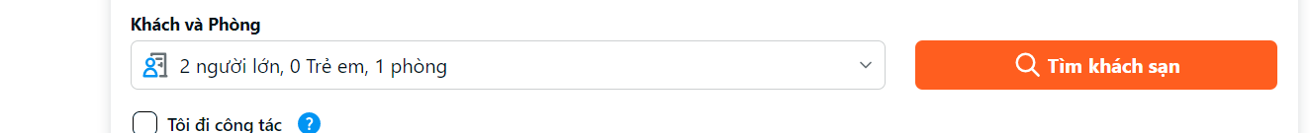

Dạng như này ạ

2. Đăng nhập admin chung client với ng dùng để khỏi cần phải qua 1 cái giao diện khác Đăng nhập admin chung client với ng dùng để khỏi cần phải qua 1 cái giao diện khác (hỗ trợ ko phí)

~~3. chỗ đk thêm dịch vụ muốn là k cần nhấn nút ctrl mà vẫn tích đc, tại vì khách hàng sao mà biết để nhấn crtl đc (ko kịp trước 2/5. Nếu ngày 15/5 thì kịp)~~

4. Khi đăng ký, hệ thống sẽ gửi 1 mã số otp qua mail, sau khi đăng ký thành công thì gửi mail thông báo

- quên mk qua mail

6. Có thêm cái đánh giá số sao bình luận phòng đối với tk đã đăng nhập, hiển thị danh sách bình luận và đánh giá trong chi tiết phòng

7. Với phần trang chủ tụi e muốn thêm 1 số điểm như để trang chủ đc dài hơn kiểu như này ạ

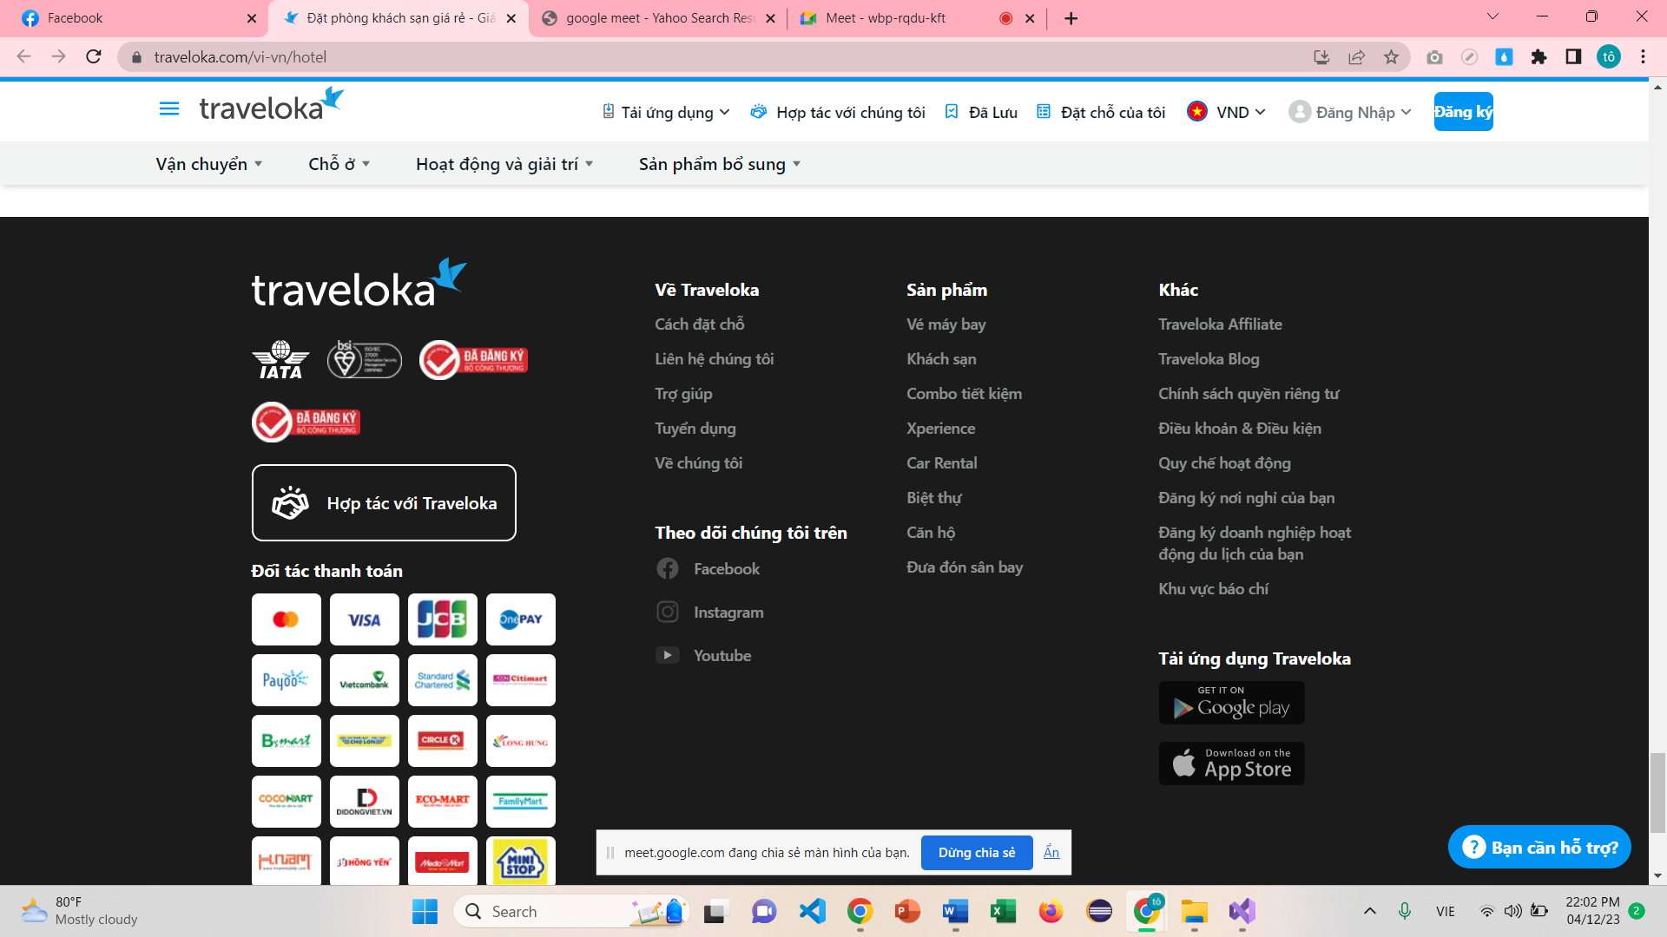

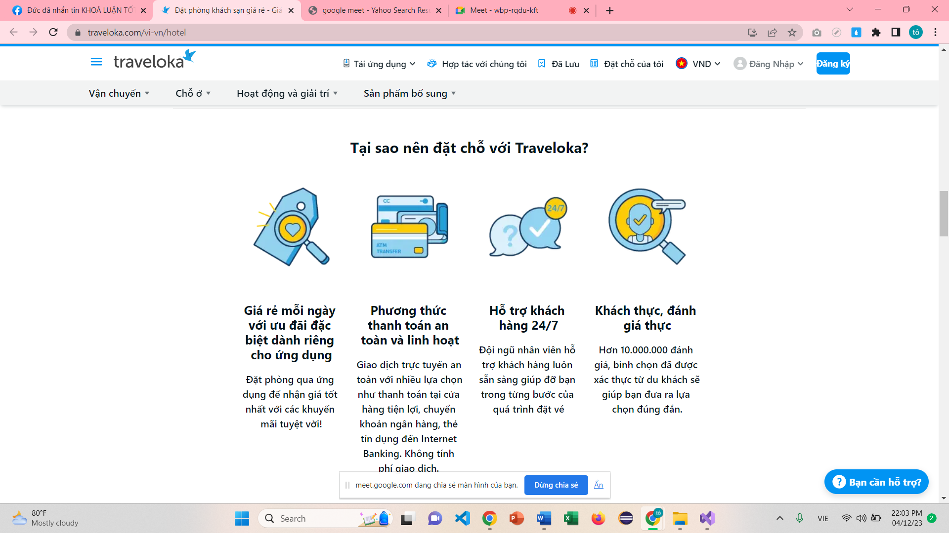

Dạ mấy bạn nói nhìn web nó hơi đơn giản nên tụi e muốn thêm 1 số chi tiết cần thiết nên có trên vào á

* Chi tiết phòng , ảnh vs phòng (canh đều nhau)
* Xem lại chỗ lượt xem
* <div class="row">
* <div class="col-6 mb-3">
* <label for="category-film"
* class="col-form-label">Số lượng người lớn:</label>
* <input type="number" class="form-control" id="category-film" name="numberChildren" required value="@item.numberChildren">
* </div>
* <div class="col-6 mb-3">
* <label for="category-film"
* class="col-form-label">Số lượng trẻ em:</label>
* <input type="number" class="form-control" id="category-film" name="numberAdult" required value="@item.numberAdult">
* </div>
* </div>